技能系统

# 主角技能

1. 角色的技能会通过进入相关的关卡依次解锁，并可以通过消耗技能点数（暂定名）升级。
2. 每个技能都会有独立的快捷键，分别对应U键、I键、O键、L键盘、H键
3. 技能会和角色的神器系统有关联，神器升级后可以改变技能的效果，加强原有技能。
4. 注：这里的技能规则只适用于玩家角色，不通用于伙伴技能。

## 技能获得

玩家角色所能使用的5个技能通过与英雄试炼相关的主线剧情关卡依次获得，获得后会自动放入玩家的技能栏中(会有一个飞入技能栏的动画)

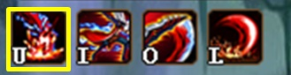

第一次放入技能栏中的技能会有高亮的发光提示，并会在头像的右侧告诉玩家技能的作用，并提示是哪个快捷键。（所有职业的快捷键，默认设置是一样的）

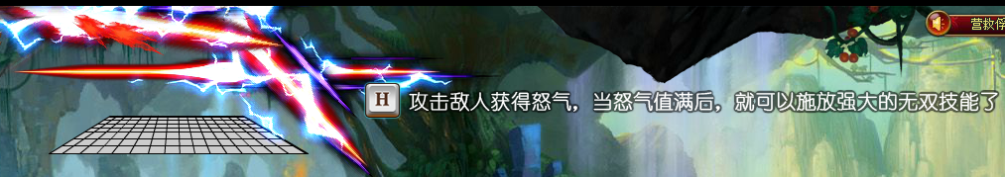

## 技能释放

1. 只有按下对应的快捷键才能释放一个技能（通过自动战斗功能使用技能不算在这个范畴）
2. 技能在释放过程中还需要检测技能的消耗，角色当前的蓝或者怒气是否可以满足释放条件,如果当前蓝或者怒气不够则不进入释放流程
3. 如果角色在空中尝试释放一个技能，还要检测这个技能是否可以在空中释放，如果不能则不释放这个技能（技能也不会因此进入CD或产生消耗）.
4. 技能的是否处于冷却状态,如果技能处于冷却状态,则不释放这个技能.
5. 注:尚未解锁的技能是不能通过快捷键来使用的

### 技能消耗

U键、I键、O键、L键盘上的4个技能在使用后会消耗一定的蓝(具体消耗多少蓝详见技能量化表)

H键上的技能消耗的是怒气(SP)

### 技能冷却

技能被使用后会进入一个技能冷却,只能技能冷却完成,才能继续释放改技能.

## 技能升级

1. 技能需要花费技能点才能升级，技能点通过打副本获得.
2. 玩家当前所拥有的技能点数会被显示在技能界面中
3. 玩家可以通过选择技能界面中的技能,选中后技能详情面板会切换到已经选中的技能并显示和这个技能相关的提示信息.
4. 玩家可以点击技能界面中的升级按钮升级这个技能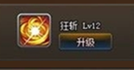点击升级按钮后会进入技能升级的判断流程.
5. 判断当前的技能点数是否可以满足升级需要,如果足够直接升到下一级
6. 如果不够则弹出对话框给予提示当前的技能点数不足.结束技能升级流程.

### 技能升级流程



## 技能强化和效应修改

1. 在神作中技能是可以选择强化路线的,并对会技能的效应做出一些修改,技能强化所选择的区域位于技能图标的右侧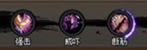
2. 这些可供选择的技能,需要通过神器解锁(解锁这些可供强化的技能,需要先将神器升级到一定的等级,比如神器10级后才能解锁其中一个强化的技能，主角会有2个截然不同的神器来解锁技能。)
3. 从左向右,第一个为初始的技能(玩家获得的第一个技能),中间的为第一个可选的强化技能,右侧的为第二个可选的强化技能。
4. 选中的技能会有一个环绕的闪光特效表示被选中,并将这个技能替换到技能界面中,技能的描述信息也会随之改变。
5. 玩家只能在城内选择技能的强化形态.战斗场景中无法选择。
6. 切换技能的强化形态不会影响技能的当前等级，比如玩家将升龙斩提升到10级后，切换成火焰升龙斩，虽然技能图标和相关的属性会被替换，但技能的等级会和之前的技能一致。
7. 技能切换的操作非常简单，只需要点选想要切换的技能图标（这些技能的实际的量化和数据配置过程中完全不同的2个技能，其实等于更换了一个技能，也就是说这里的三个可选技能其实是3个技能。）

### 技能强化替换流程



## 技能详情

技能详情位于技能界面的最右侧,会有详细的技能介绍,主要包括如下功能.

1. 技能的名称
2. 角色的技能图标
3. 冷却时间
4. 技能的消耗
5. 技能的效果描述
6. 技能的升级花费(升级所需要的技能点数)
7. 技能的当前等级
8. 这个技能所使用的快捷键
9. 和这个技能所可以选择的强化类型(技能的强化类型和神器系统挂钩,详见神器系统)

## 技能界面

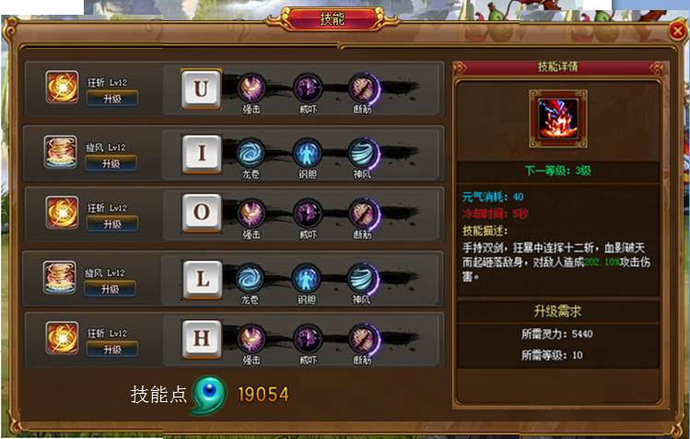

玩家可以通过主界面上的技能ICON打开这个界面，最下方的数字是技能升级所需要的技能点。